Załącznik nr 1 do zapytania ofertowego

Statuetka 1 - Specyfikacja techniczna 1
(rysunek poglądowy)
 | 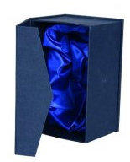
Materiał | Szkło
Wymiary | Wymiary: 200 x 170 x 12 mm (+/- 20 mm dopuszczalna tolerancja)
Kształt | Koło z krawędziami dekoracyjnie zeszlifowanymi + szklana podwyższona podstawa
Technika oznakowania | Grawer
Ilość | 13 szt
Opakowanie | Każde szkło osobno pakowane w eleganckie, twarde granatowe pudełko. W środku etui steropianowana wkładka obleczona pofałdowanym i błyszczącym materiałem (podszewkowym) w kolorze granatowym. Wymiary opakowania 205x 240x 50 mm (+/-20 mm dopuszczalna tolerancja)

Załącznik nr 1 do zapytania ofertowego

Statuetka 2 - Specyfikacja techniczna 2
(rysunek poglądowy)
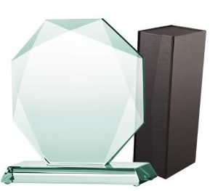

Materiał | Szkło białe (przezroczyste) bez dodatkowego zabarwienia
Wymiary | Wymiary: 195 x 175 x 19 mm (+/- 20 mm dopuszczalna tolerancja)
Kształt | Koło z krawędziami dekoracyjnie zeszlifowanymi + szklana podstawa
Technika oznakowania | Grawer
Ilość | 6 szt
Opakowanie | Każde szkło osobno pakowane w eleganckie, twarde czarne pudełko. W środku etui steropianowana wkładka obleczona pofałdowanym i błyszczącym materiałem (podszewkowym) w kolorze czarnym. Wymiary opakowania 205 x 260 x 85 (+/- 20 mm dopuszczalna tolerancja)

Statuetka 3 - Specyfikacja techniczna 3
(rysunek poglądowy)
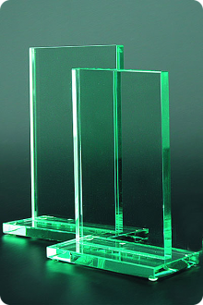
Materiał | Szkło białe (przezroczyste) bez dodatkowego zabarwienia
Wymiary | Wymiary: 200 x 150 x 15 mm (+/- 20 mm dopuszczalna tolerancja)
Kształt | Statuetka prostokątna umocowana pionowo na szklanej podstawie
Technika oznakowania | Grawer, możliwość druku w kolorze, a części zdobień „wyszarzonych”.
Ilość | 20 szt
Opakowanie | Każde szkło osobno pakowane w eleganckie, twarde granatowe pudełko. W środku etui steropianowana wkładka obleczona pofałdowanym i błyszczącym materiałem (podszewkowym) w kolorze granatowym. Wymiary opakowania 205 x 240 x 50 (+/- 20 mm dopuszczalna tolerancja)

